Анашым- Жұлдызым
Мақсаты:Балаларға 8- Наурыз мерекесі туралы түсінік беру, ана мен әжелеріне мерекелік көңіл- күй сыйлауға үйрету. Жүректен шыққан құттықтауларын ерекше ықыласпен айтуға тәрбиелеу.Өз қолдарымен жасаған сыйлықтарды табыстау арқылы жақын адамдарын қуанта білуге тәрбиелеу.
Жүргізуші:Қош келдіңіздер аяулы аналар, асыл әжелер. Көңілдеріңізге көктем шуағындай,сезім мен нұр құйып 8-наурыз халықаралық әйелдер мерекесі де келіп жетті. Осынау көктем мерекесінің қай кезде де орны бөлек. Өйткені аналарға ыстық сезім, алғыс пен құрмет ешқашан сөнбек емес. Себебі, ана өмірдің гүлі көңілдің жыры әр отбасының алтын діңгегі. Ендеше көктемнің алғашқы күндеріне арналған "Анашым жұлдызым" атты ертеңгілігімізді бастауға рұқсат етіңіздер.
Барлық жиналған ана мен әжелерді құттықтау үшін балабақшамыздың директоры Абулгартаева Сарбиназ Талапқалиқызына сөз кезегін береміз.
Жүргізуші: Хор: "Құттықтаймын мама"
Жүргізуші:Олай болса аяулы аналарын құттықтауға келген бүлдіршіндердің ыстық ықыласын таңдайық.
Сізден өскен балалар, Тоғжан
Батырлар мен даналар
Құттықтаймыз мейраммен
Құрметті аналар
Ақ анашым, аппағым, Ғизат
Өзің жайлы тақпағым Өзің жайлы әнім де, Арнадым саған бәрін де.

Әр сөзімді жаттаған, Айзере Жүрегімде сақтаған, Анашым деп мақтанам, Айналайын ақ анам!
Анам, анам, ақ анам Ақниет Мен өзіңдей ақ балаң, Айтқан тілінді аламын Жұмсағанда барамын.

Жүре берсем қасыңда Ернар Әйбат анам әй анам «Ботам» деген даусыңнан Мен мәз болып оянам.
Жүргізуші: Балалар қар еріп, құстар ән салып, алғашқы гүлдер шығуда. Адамдарға қуаныш сыйлайтын сиқыршы көктем. Олай болса мерекеге көктемді шақырайық.
Музыка әуенімен залға (Көктем) кіреді.
Көктем: Дала гүлге бөленеді.
Қуанышқа кенеледі.
Орман, тоғай, бақтарда
Өйткені мен көктеммін
Құстар сайрай жөнеледі.
Шұғыламды төккенмін.
Барлықтарыңызды мерекелеріңізбен құттықтаймын. Денсаулық, қуаныш, сұлулық тілеймін.
Жүргізуші: Сиқыршы көктем, біздің шақыруымызды қабыл алып мерекемізге келгеніңізге рахмет.
Көктем: Мен қалай келмеймін. Бүгін сондай керемет күн - әжелер мен аналар мерекесі.
Балалар мен сендердің әже, аналарыңа арнаған сыйлықтарыңды көргім келеді .
Жүргізуші: Әрине біздің балалар шетінен өнерлі балалар.Әже аналарын жақсы көреді .Сондықтан Аралар биін билеп береді. Би: "Аралар"
Көктем: Қандай керемет би,Көп - көп рахмет балалар сендерге.
Осы кезде көктемнің телефоны шақырады
Көктем: -Ия, не болды? Жапырақтар шықпай жатыр ма? Кірпілерде оянбай жатыр ма? Оларға көмектесу керек. Қазір ұшып келемін. Мінекей балалар менің басқада жұмыстарым бар, маған кету керек.. Сау болыңдар.

Сау болыңыз КӨКТЕМ!!!!
Жүргізуші: «Ананың әрбір сөзі жылылыққа толы. Ананың көз нұры тастай мұзды да жібітеді» демекші, балаларымыздың сіздерге арнаған «Жүрекше» биін қабыл алыңыздар!
Жүргізуші:
Ару ана өмірдің асылдары, Жайнаған көңілімнің жасыл бағы Сіздер үшін ән мен би өлең мен күй Сіздер үшін мереке шашулары – балаларымыздың тақпақтарын тамашалаңыздар.

Әжемді мен жақсы көрем Алижан Айтқан тілін алып жүрем Қасымда апам жүргенде Шаттанып ойнап күлем

Ана біздің күніміз Нұрдаулет Ана біздің гүліміз Бізді ана қуантып Ұзақ өмір сүріңіз

Аналарды сүйеміз Саяжан Сөзін ойға түйеміз Әжені де ардақтап Әдеппен бас иеміз
Әже деген көп шығар Нұртілек Әжемдей менің жоқ шығар Мейірімді бұл кісі Қандай ғажап күлкісі

Ақ әжемді әрқашан Арман Сыйлап жақсы көремін Қуантайын деп оны Өлең айтып беремін

Жүргізуші: Қариясы бар үйдің, қазынасы деп бекер айтпаған. Әжелерімізді құттықтай отырып, әнімізді қабыл алыңыздар. Ән "Менің әжем"
Асыл анам жасыл бағым жайнаған
Сол бағымда асыр салып ойнағам
Пәк жүрекпен жыр жазды перзентің
Бар тілегі сіздерге арналған-, дей отырып бүгінгі мерекелік ертеңгілігімізді аяқтаймыз.

«Ақбота» балабақшасы

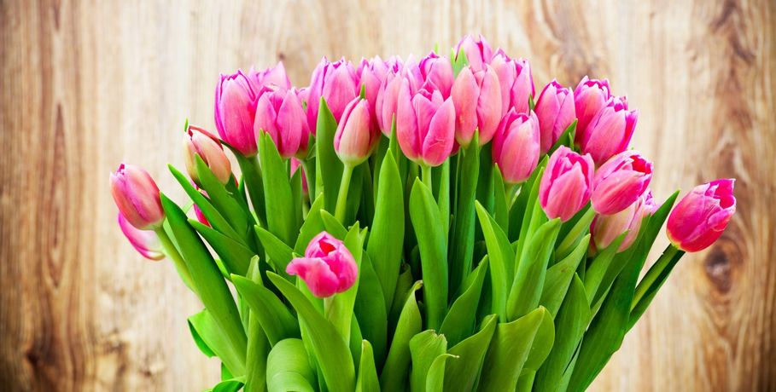
«Анашым жұлдызым»
Бөбек тобы

Тәрбиешілері: Төребекқызы А
Қыранқызы Г

2018-2019 оқу жылы

